Ejercicio 1
Mostramos que el servidor DNS bind9 está instalado
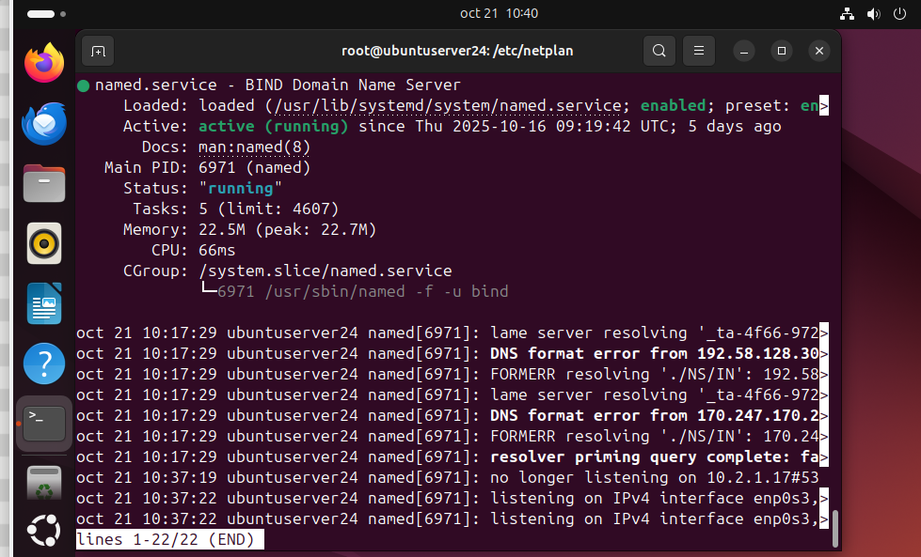

Ejercicio 2
Es el contenido del archivo de configuración de la zona de búsqueda directa.
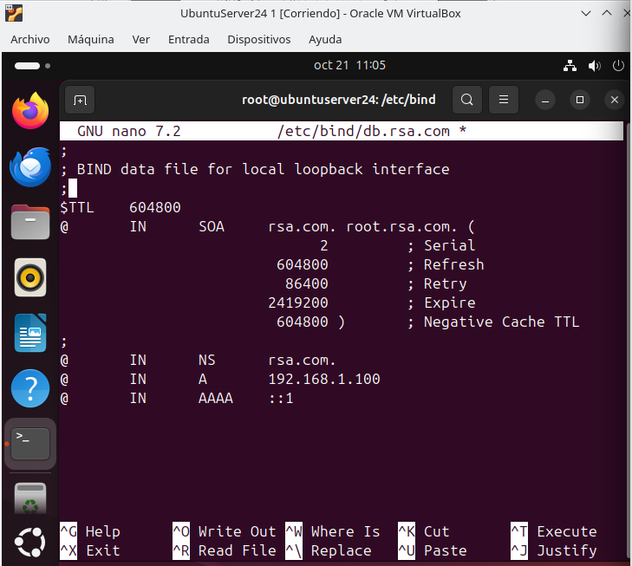

Ejercicio 3
Muestra la zona directa creada en el archivo de configuración de zonas
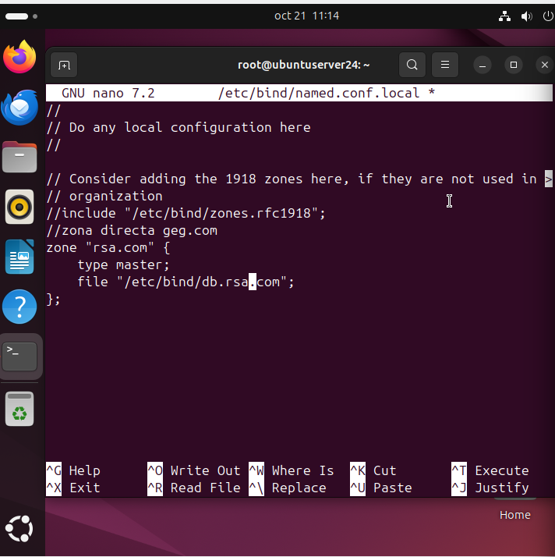

Ejercicio 4
Mostrar el estado del servicio bind9 después de configurar los forwarders en el archivo named.conf.options y reiniciar el servicio.
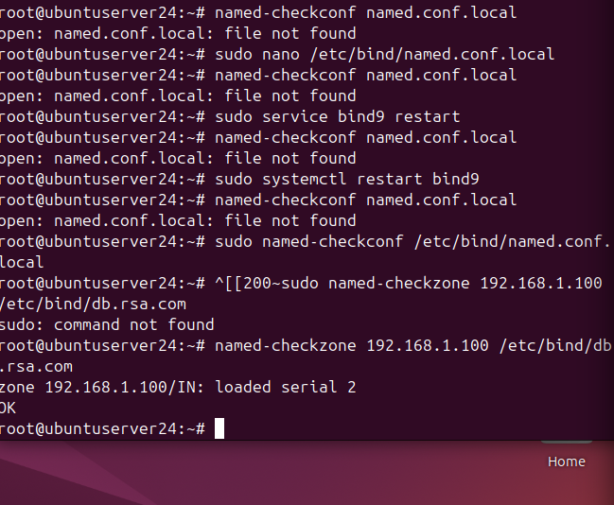

Ejercicio 4B
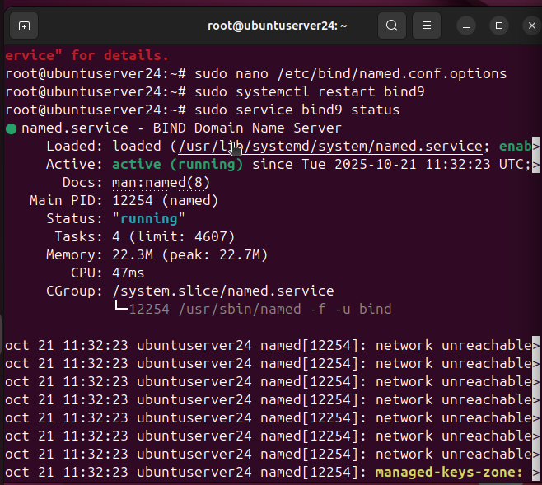

Ejercicio 5
Mostrar el archivo /etc/systemd/resolved.conf después de modificarlo para que apunte al servidor DNS local
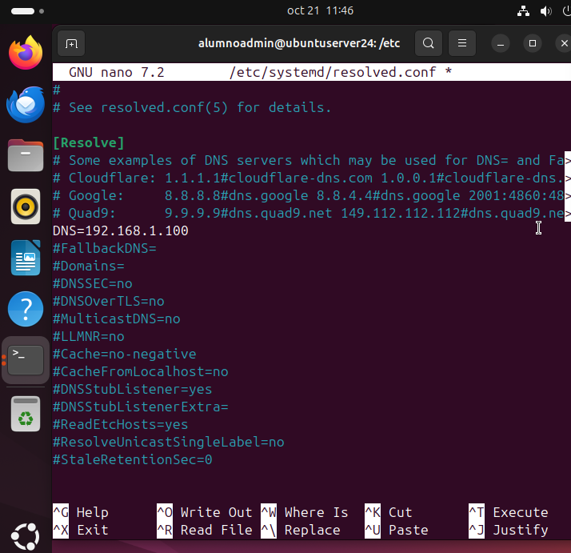

Ejercicio 6
Mostrar el archivo de configuración de la zona de búsqueda directa (db.rsa.com) después de cambiar la entrada para "www"
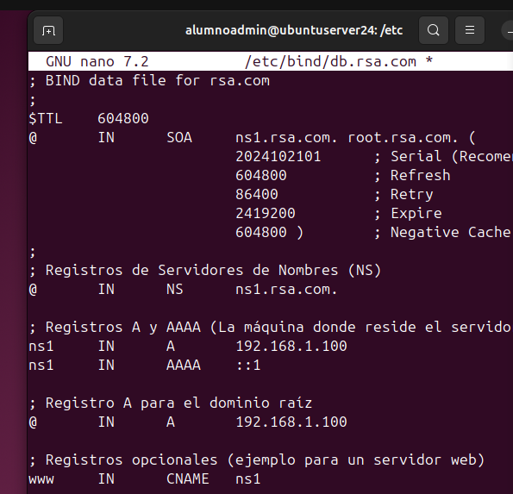
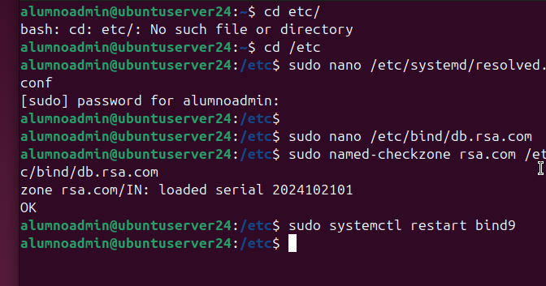

Ejercicio 7
Mostrar el archivo named.conf.local donde se vea la zona de búsqueda inversa creada.
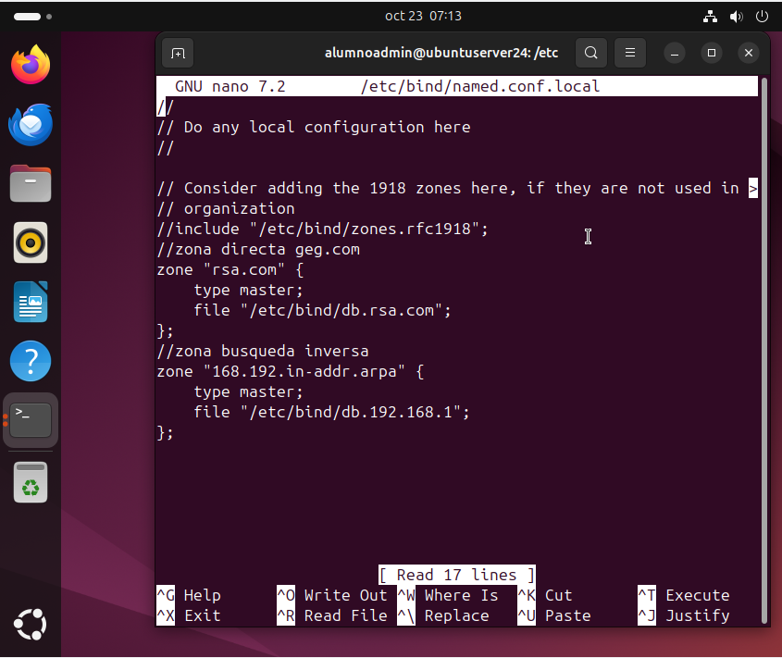

Ejercicio 8 Y 9
Mostrar el archivo de configuración de la zona de búsqueda inversa, llamado db.168.192
Mostrar el resultado de los comandos named-checkconf y named-checkzone para verificar la configuración de la zona inversa.
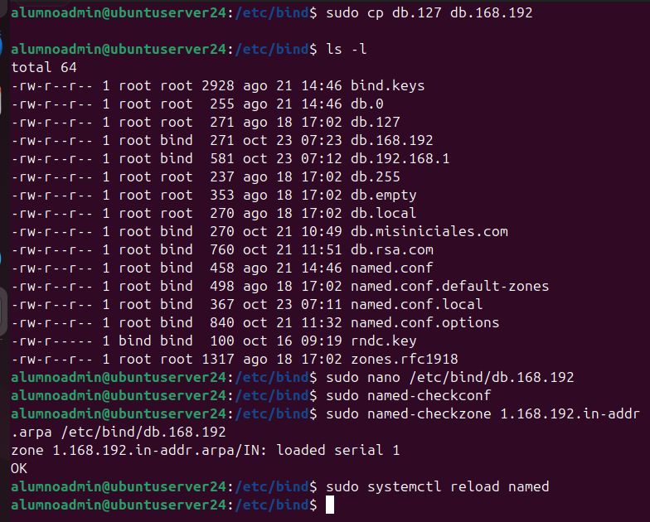

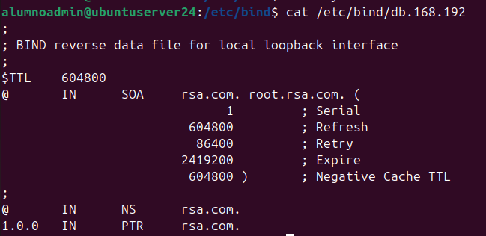

Ejercicio 10
Mostrar el funcionamiento del DNS con resolución directa e inversa, utilizando el comando host.
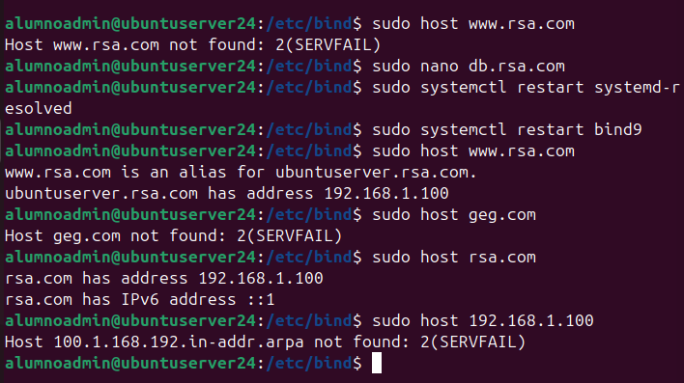

Ejercicio 11
El comando dig sirve para consultar información del sistema de nombres de dominio (DNS).

Ejercicio 12
No me sale google porque no tengo la interfaz de red configurada de manera que salga internet

